新 书 推 荐

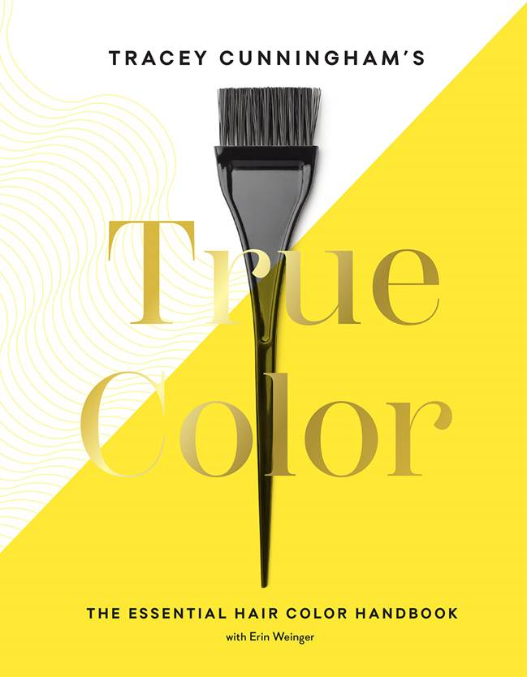
中文书名：《特雷西的真实颜色：基本的发色手册》
英文书名：TRACEY CUNNINGHAM'S TRUE COLOR: The Essential Hair Color Handbook
作 者：Tracey Cunningham
出 版 社：Abrams
代理公司：ANA/Connie Xiao
出版时间：2021年5月
代理地区：中国大陆、台湾
页 数：224页
审读资料：电子书稿
类 型：时尚生活

内容简介：

特雷西·坎宁安的《《特雷西的真实颜色：基本的发色手册》不仅仅是一本无聊的回忆录。你会从这本书中学到很多关于头发的知识。坎宁安的染发哲学就是通过看你小时候的照片来揭示你的真实颜色。因此，她收集了大量名人小时候的照片，包括克里斯蒂娜•里奇、莉莉•拉贝和玛丽亚•莎拉波娃。这是一本非常有趣的书。

·专家级作者：特雷西是好莱坞的染发师，洛杉矶美发沙龙MèCHE的共同所有者，Redken的创意色彩顾问，以及她开发的3500多所美容学校的教学方法
·名人关系：特蕾西的客户包括泰勒·斯威夫特、詹妮弗·洛佩兹、格温妮丝·帕特洛、艾伦·德杰尼勒斯、玛格特·罗比、艾玛·斯通、海蒂·克鲁姆等等
·社交媒体明星：特蕾西在Instagram上有超过33.5万名高度活跃的粉丝，她定期与粉丝和有抱负的色彩师互动
·高调的贡献者：这本书将包含独家采访和来自一线明星包括Bette Midler，克洛伊·卡戴珊，Chrissy Teigen等

好莱坞最具影响力的染发师告诉我们，这是对染发世界的探索和指导。

特雷西·坎宁安(Tracey Cunningham)是世界上最著名、最受欢迎的染发师，她对好莱坞最大牌明星的工作以及随后对美容行业的影响是无与伦比的。在这本书中，她追溯了染发的历史及其全球文化影响，并为任何想把头发变成完美原色的人提供了一本实用手册，甚至自己也想尝试成为一名染发师。

特蕾西和营养和生活习惯会使你健康的头发(任何好的染发)的画布，你必需的沙龙清单，无数染发灵感来源等等，带您进入专家调色师的大脑，在此过程中分享她自己史诗般的创业之旅。以《特雷西的真实颜色为指导，您将永远不会以同样的方式看待头发——而且永远不会离开沙龙，只会再次快乐。

作者简介：

特雷西·坎宁安（Tracey Cunningham）是当今染发界无可争议的领袖。她是洛杉矶美发沙龙MèCHE的共同所有者，该沙龙被《诱惑》杂志列为“最佳染发沙龙”。作为Redken和Olaplex的全球大使，她每年都为数百名学生培训她的技术和专利头发处理配方。特雷西的工作和专业知识在包括《Vogue》、《好莱坞记者》、《嘉人Marie Claire》、《Allure》和《纽约时报》等出版物上都有特写。她住在洛杉矶。

内页插图：

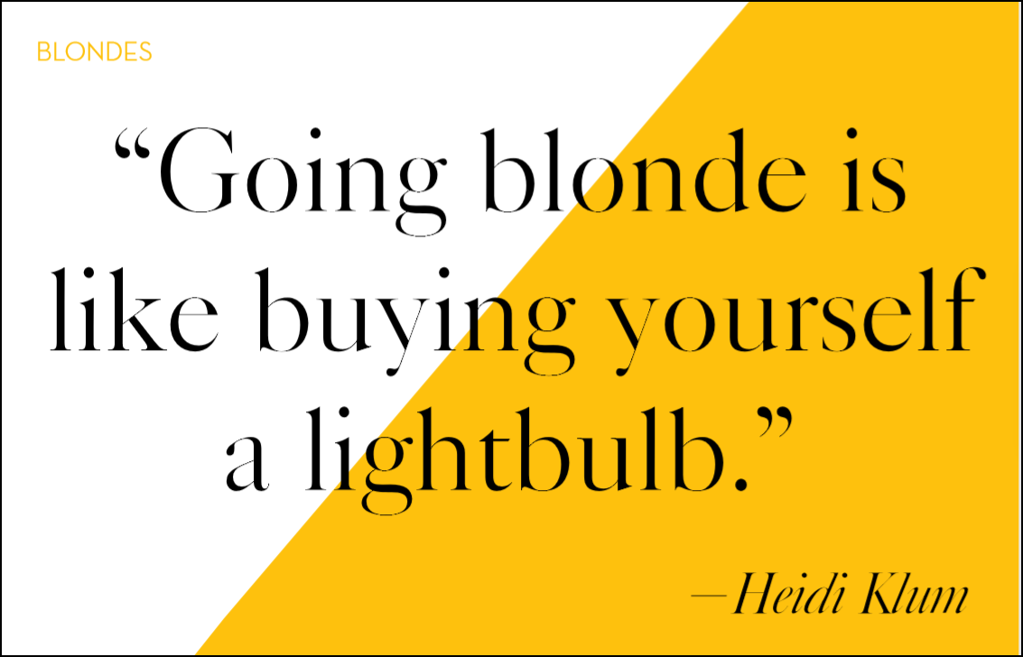
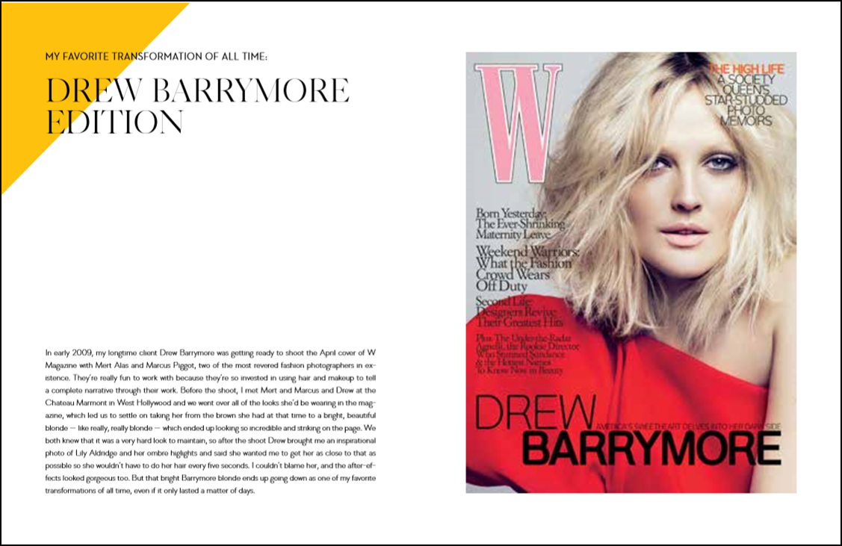

谢谢您的阅读！
请将回馈信息发至：萧涵糠(Connie Xiao)
安德鲁﹒纳伯格联合国际有限公司北京代表处
北京市海淀区中关村大街甲59号中国人民大学文化大厦1705室, 邮编：100872
电话：010-82449325
传真：010-82504200
Email: Connie@nurnberg.com.cn
网址：www.nurnberg.com.cn
微博：http://weibo.com/nurnberg
豆瓣小站：http://site.douban.com/110577/
微信订阅号：ANABJ2002


